通 知
最近一段时间出现一个木马“驱动杀手”的新变种A(Trojan—Driver.A)及某种arp病毒在校园网里传播，感染该病毒后，会影响整个网段（宿舍区整单元、办公区整个楼层）计算机的正常上网，出现同一网段的大面积断网断线。请广大用户安装杀毒软件并升级病毒库到最新版本，每天对计算机进行全面杀毒，以便保障设备处于良好的工作状态。
又因为，学校近一时期对各学院服务器的IP地址进行调整，期间DNS解析有可能同步不正常，也会出现部分办公室计算机上医学院网不通畅等问题，建议，在保证充分杀毒的前题下，按照下列步骤操作：
第一步 关闭杀毒软件及防火墙
第二步 用鼠标右键点击桌面上的“网上邻居”图标，如下图：
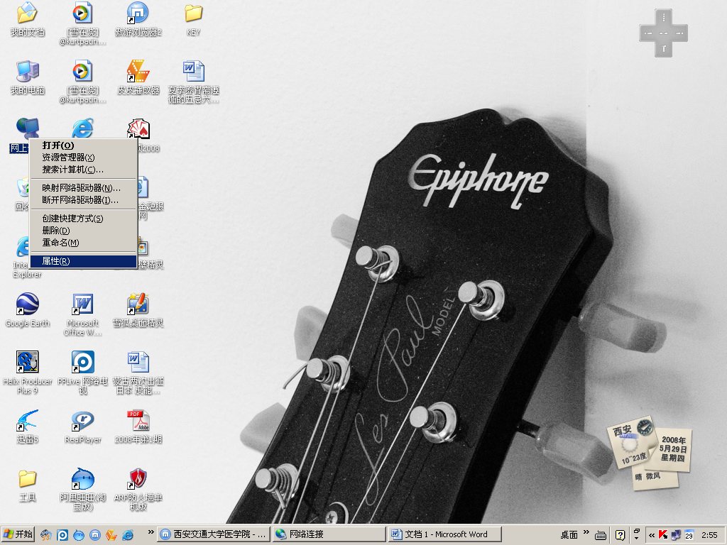

第三步，点击上图中的属性，在“网络连接”窗口中的本地链接图标上点击鼠标右键
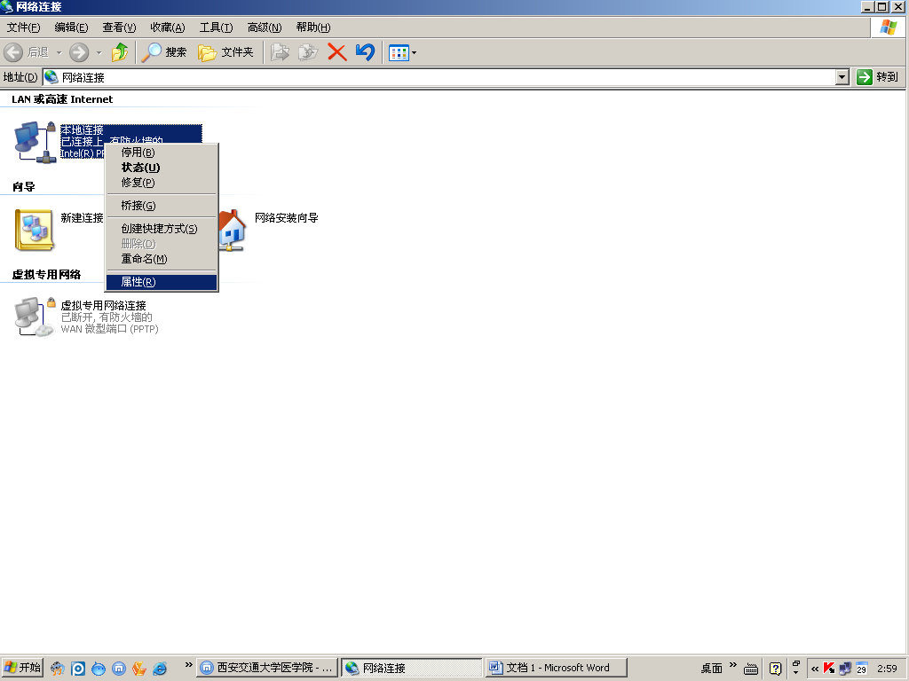

第四步 在上图中点击属性，打开“本地链接属性”窗口
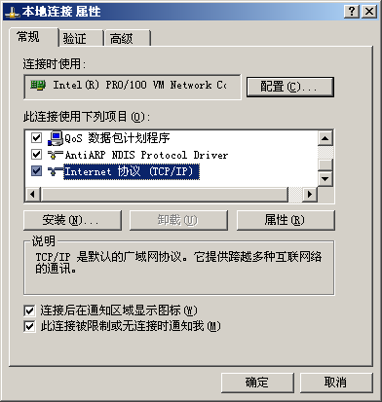

第五步 双击上图中Internet 协议（TCP/IP）（上图的蓝背景行）后，打开Internet 协议（TCP/IP）属性窗口。
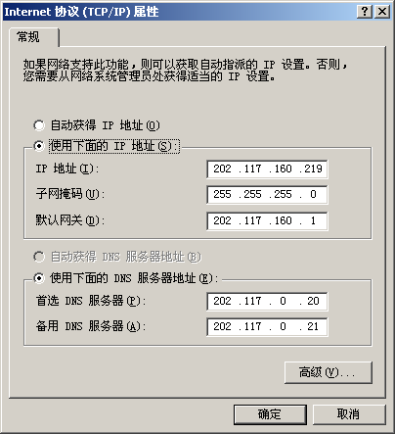
第六步 上面窗口的倒数第四行“首选DNS服务器（p）后面方框中的“202.117.0.20”地址保持不变，将倒数第三行“备用DNS服务器（A）”后面方框中的“202.117.0.21”地址删除，删除后的窗口如下：
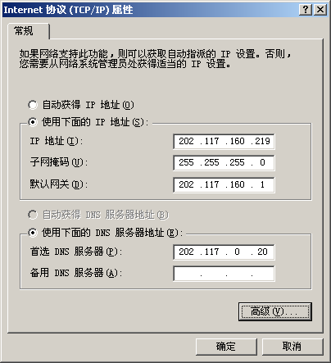

然后按确定按钮
通过以上操作，目前部分计算机遇到不能浏览医学院网站的问题就可得到解决，该操作不会影响该机对其它网站的浏览。

医学院医学信息中心
2008.5.29

咨询电话：82655043
联 系 人：乔靖川 王 娟 闫永建

